1、智慧工厂生产数字化管理系统-催化传感器筛选软件
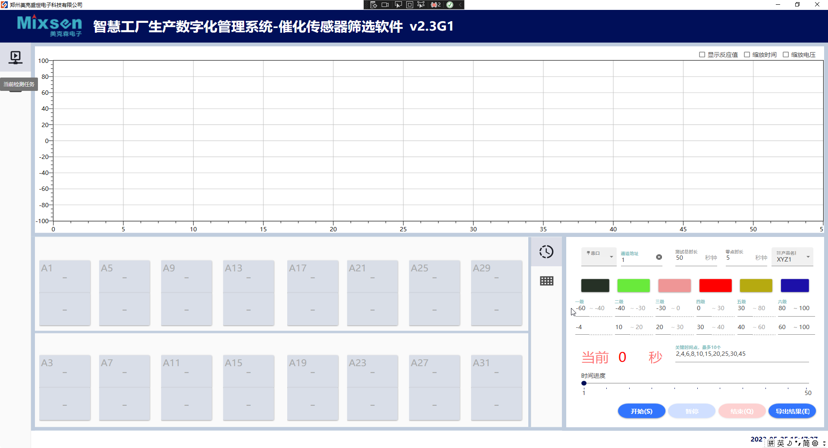
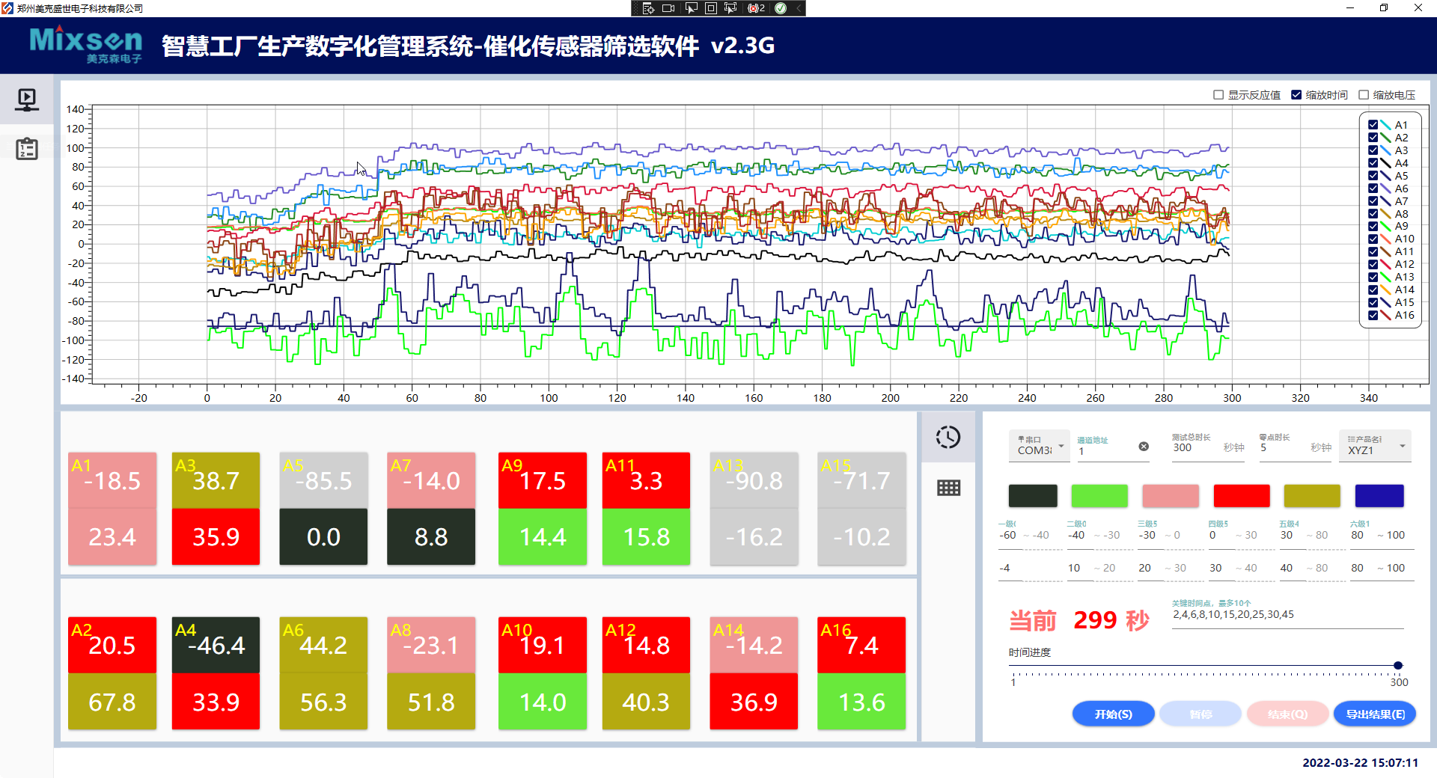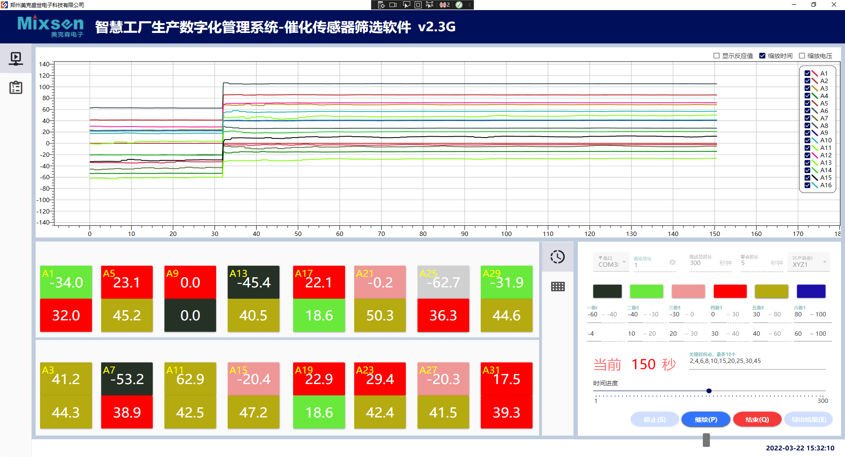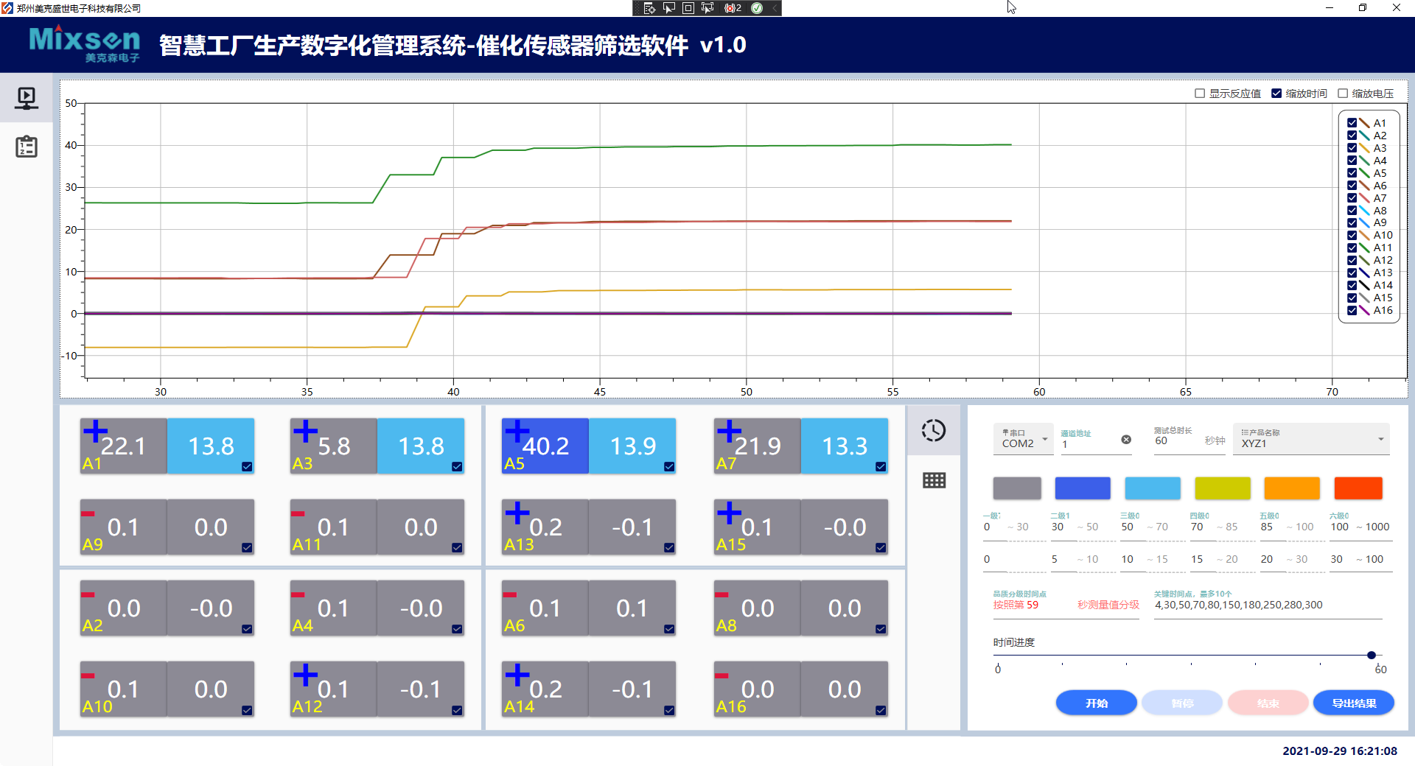

2、智慧工厂生产数字化管理系统-半导体传感器测试系统
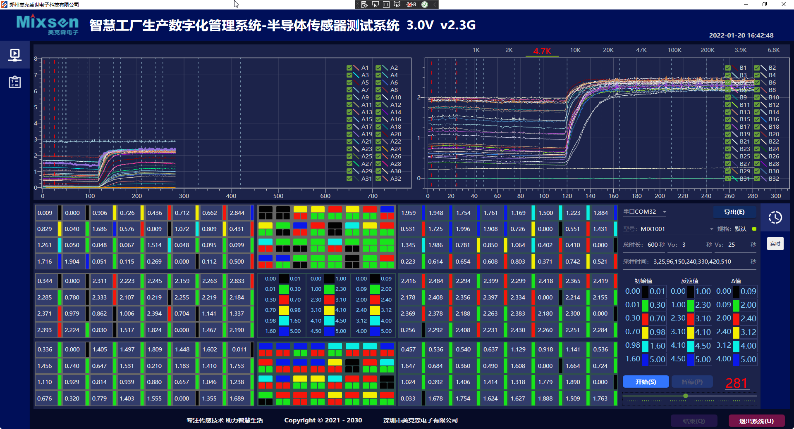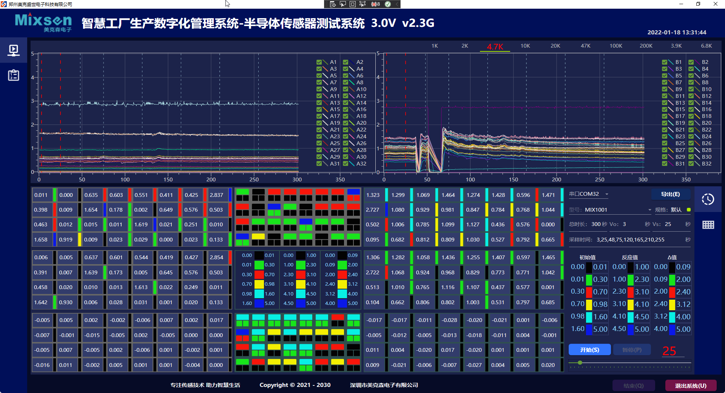

智慧工厂生产数字化管理系统-电化学工业传感器测试系统
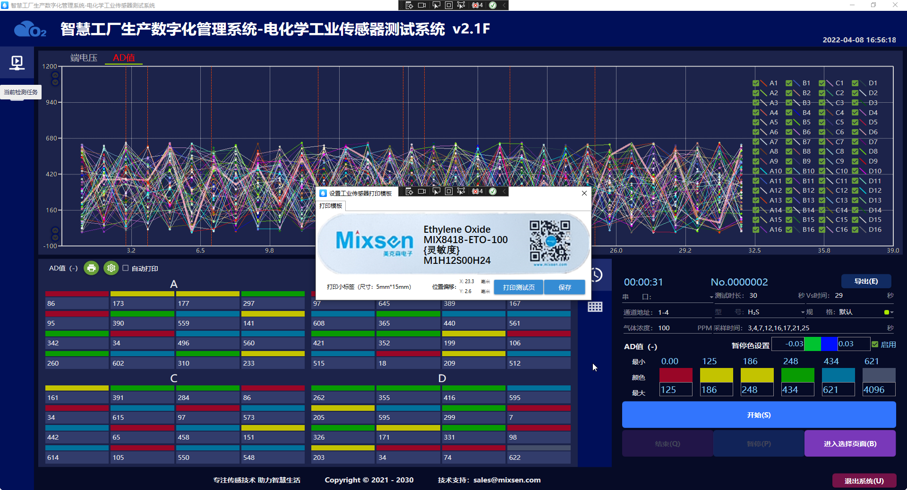

智慧工厂生产数字化管理系统-电化学水性传感器测试系统
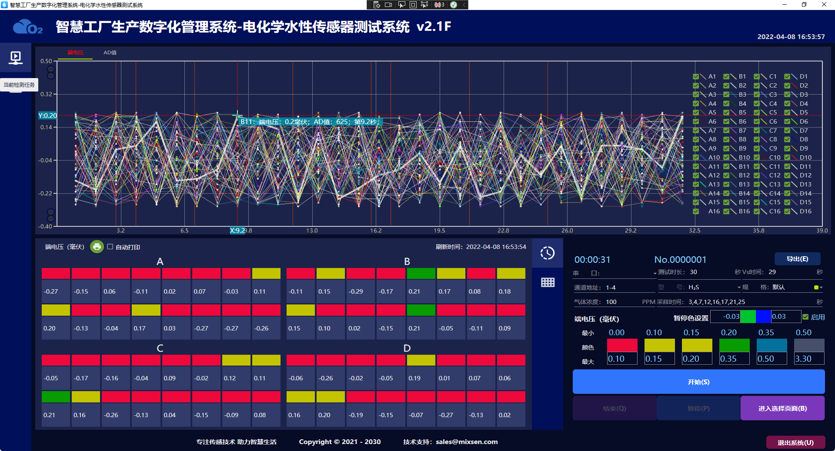

智慧工厂生产数字化管理系统-电化学酸性两电极传感器测试系统
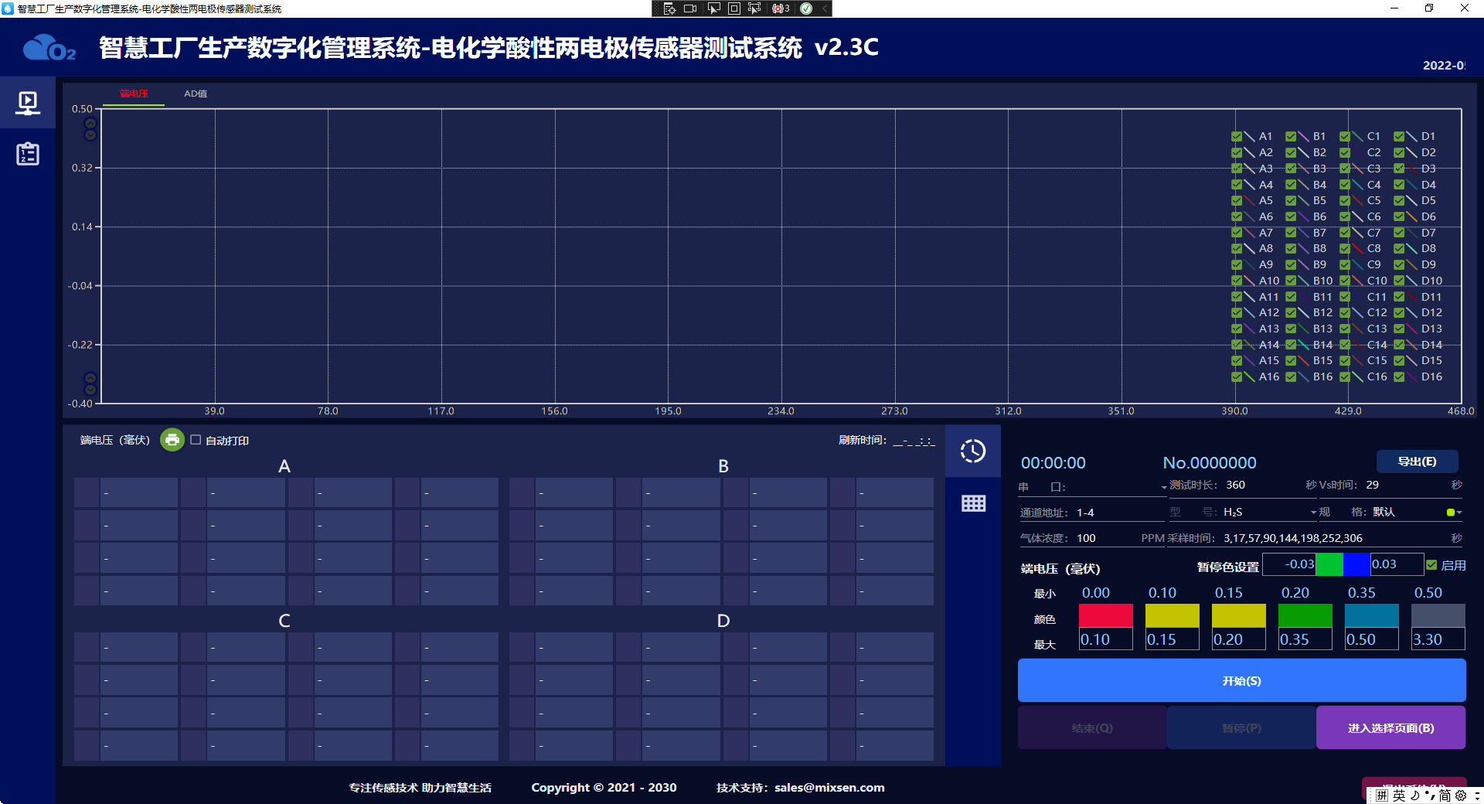

6、智慧工厂生产数字化管理系统-氧气传感器测试系统
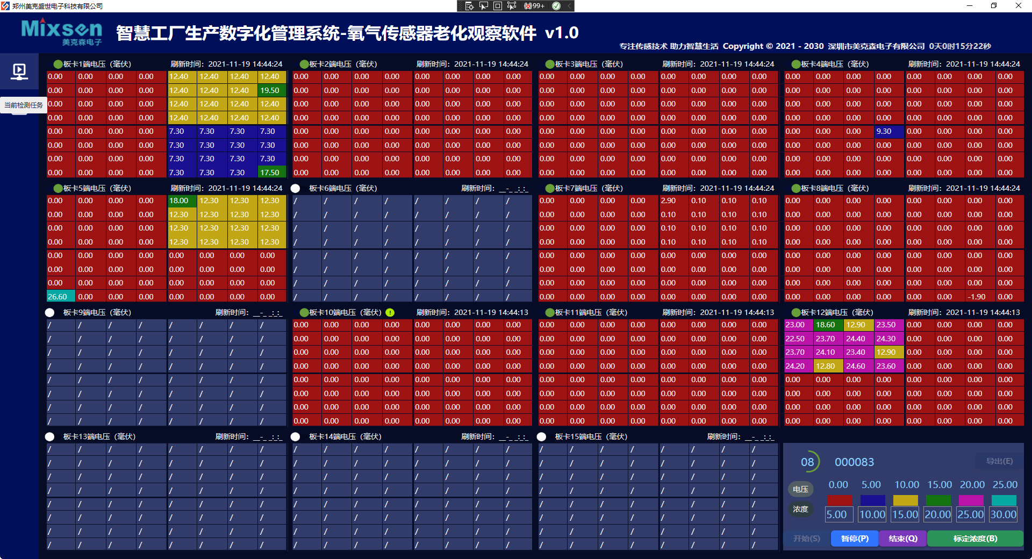
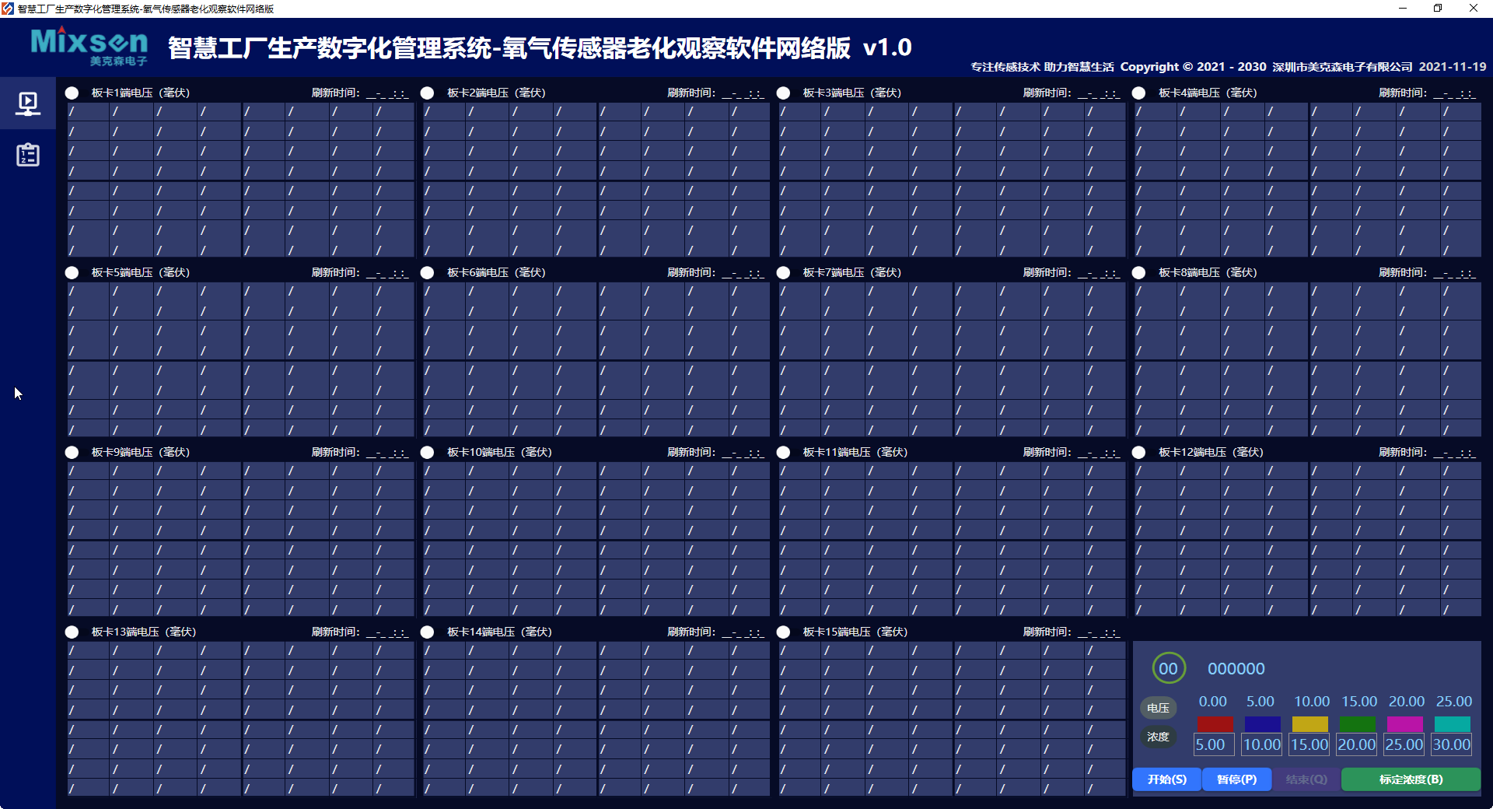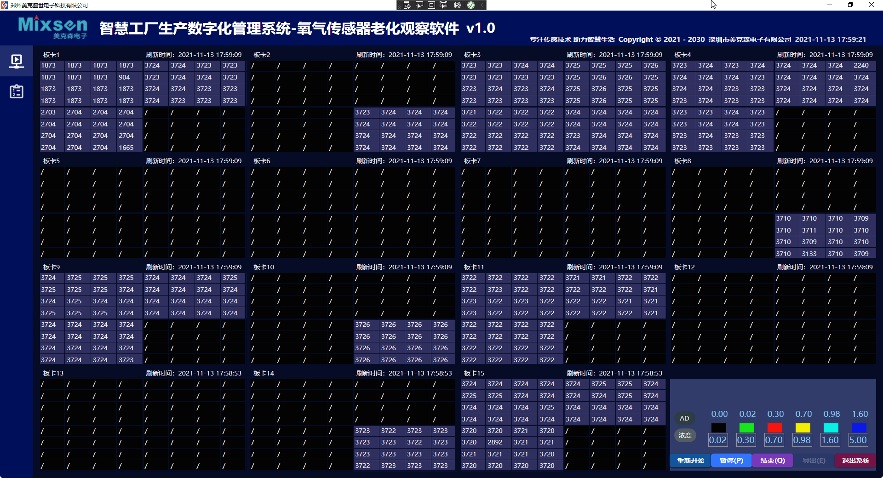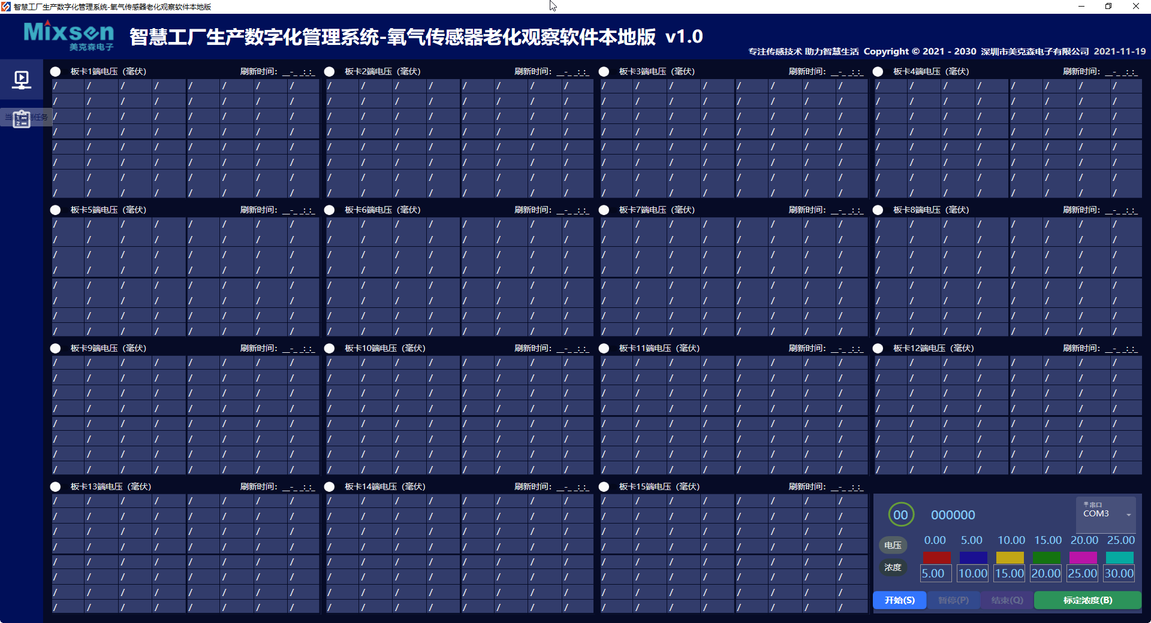

7、智慧工厂生产数字化管理系统-氧气传感器老化观察软件(T90外售版)
